 | UNIVERZITET U NOVOM SADU  FAKULTET TEHNIČKIH NAUKA | 
Departman za računarstvo i automatiku
Smer računarstvo i automatika
Odsek za Računarsku tehniku i računarske komunikacije

PROJEKAT

Kandidat: Petar Dimitrijevic
Broj indeksa: RA207/2018
Predmet: Algoritmi digitalne obrade zvuka
Tema rada: Realiza sistema za otklanjanje suma iz signala

Novi Sad, Novembar 2023.

Zadatak

Pred nama je nepoznat signal koji se sastoji od 2 „realna“ zvučna signala i 2 generisana sinusna signala. Koristeći do sada stečena znanja iz ovog predmeta, alate Audacity, WinFilter i Code Composer Studio, potrebno bilo je realizovati sistem koji će iz početnog signala potisuti sve neželjene komponente, a poželjne ostaviti što manje promenjene.
Za izdradu zadatka koristili smo Audacity, Code Composer studio i WinFilter. Pomocu Plot Spectrum alata u Audacity-u utvrdio sam da je potrebno upotrebiti niskopropusni fir filter sa frekvencijom od 1500Hz, kako bi se uklonio „realan“ signal i ostao sinusni deo signala.
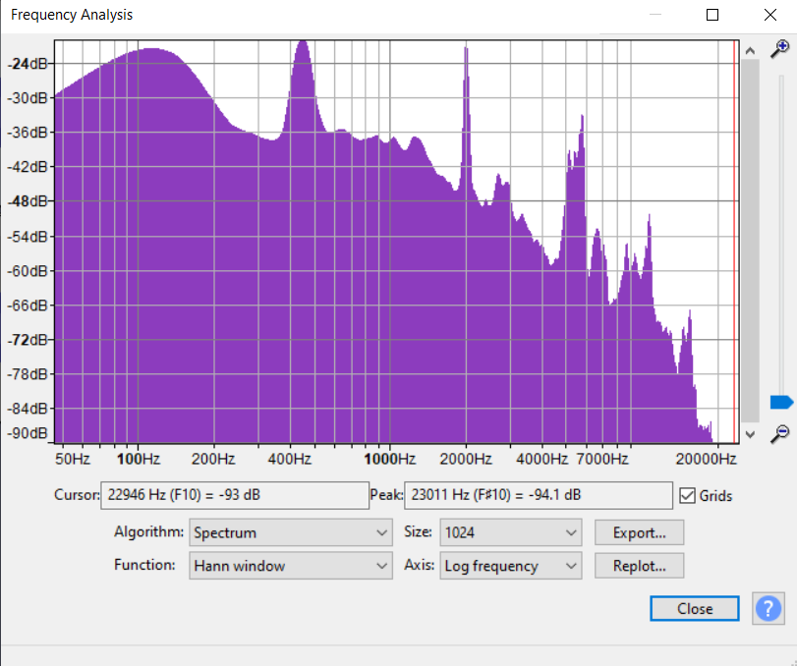

Zadatak 2:
U zadatku dva odjadnjena je primena fir filtra 34tog reda na ulaznom signalu. Implementacija ovog filtra je odradjena na vezbama i ona je koriscena za obradu signala. Nakon obrade, posmatranjem signala u Plot Spectrum analizi primecuje se dasu realni „spike-ovi“ stisani i eliminisani, ostavljajuci sinusni deo signala koji nam treba. Na grafiku iscrtanom u CCS vidi se impulsni odziv nakon primene fir filtra.
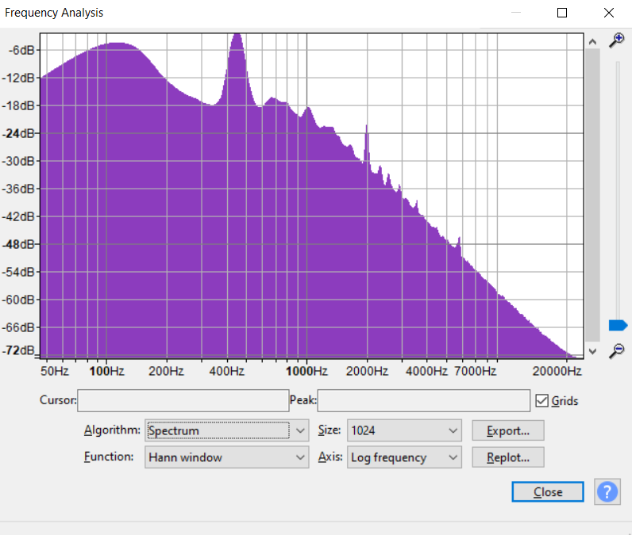Slika 1: Signal u Plot Spectrum nakon primene fir filtra

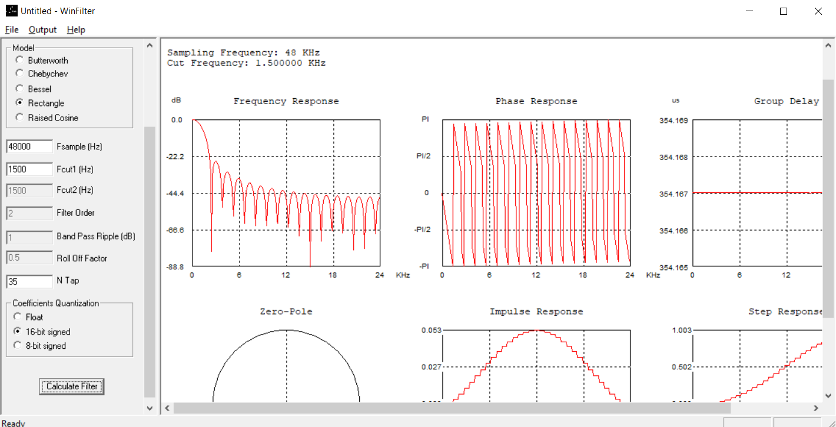Slika 2: Izgled grafova u WinFilter alatu za signal 34-tog reda
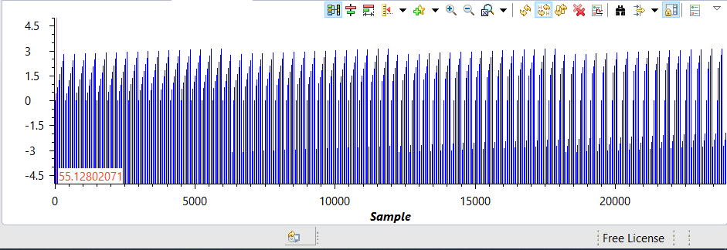Slika 3: Izgled impulsnog odziva u CCS za filter 34-tog reda
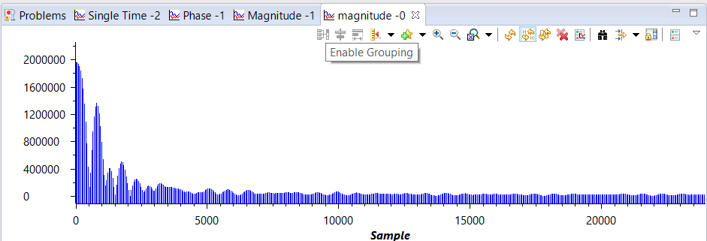Slika 4: FTT magnitude grafik izlaznog signala u zadatku 2

Zadatak 3:
U zadatku 3 odradili smo ponovo niskopropusni fir filter, samo ovaj put sa ulaznim koeficijentima 120-og reda. Koriscena je frekvencija od 1500Hz, isto kao u zadatku dva. Na grafu u Plot Spectrum se vidi malo poboljsanje u izgledu signala nakon odsecne frekvencije, spike-ovi su manji i signal opada konstantnije.
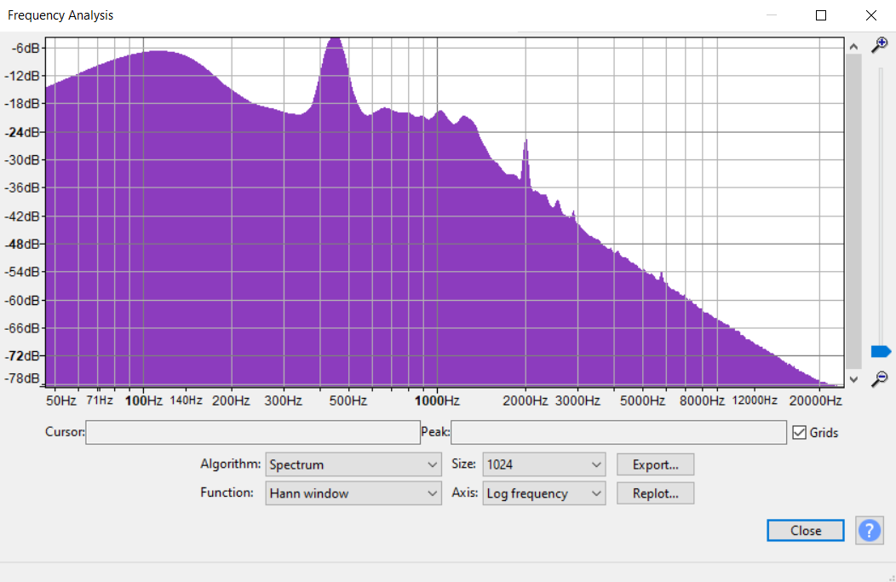Slika 5: Signal u Plot Spectrum nakon primene fir filtra 120-og reda

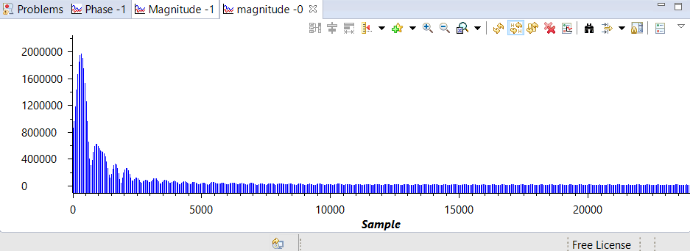Slika 6: FTT magnitude grafik izlaznog signala u zadatku 3
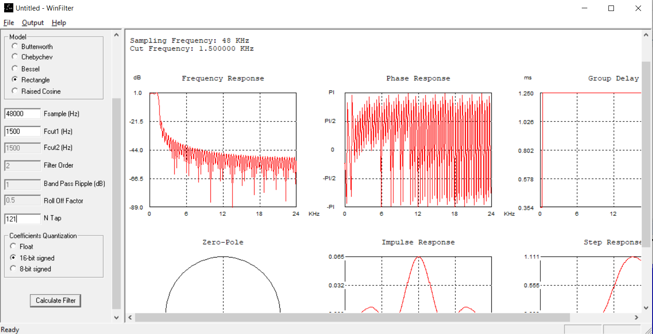Slika 7: Izgled grafika u WinFilter alatu za signal 120-og reda

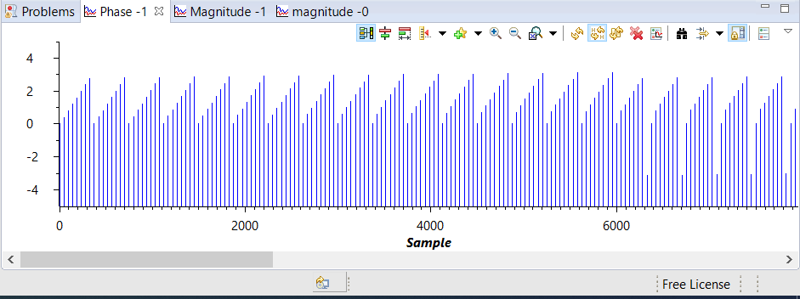Slika 8: Izgled impulsnog odziva nakon primene fir filtra 120-og reda

Zadatak 4:
U cetvrtom zadatku odradjen je echo efekat nad ulaznim signalom, sa vrednostima kasnjenja odbirka 0.75s i pojacanja zakasnelog odbirka 0.5. Na grafovima iz CCS alata vidi se izgled ulaznog signala, i izgled izlaznog signala nakon primene echo efekta.

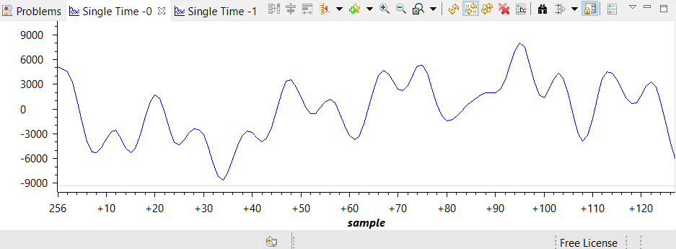Slika 9: Izgled signala u vremenskom domenu pre primene echo efekta
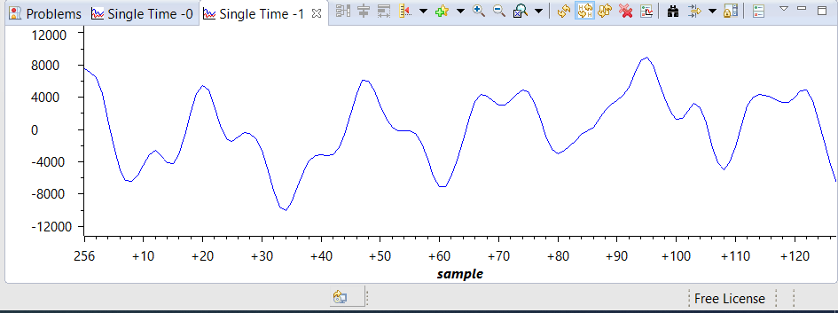Slika 10: Izgled signala u vremenskom domenu nakon primene echo efekta
Primecujemo promene u amplitudama izlaznog signala u odnosu na ulazni, sto je bilo i ocekivano jer smo koristili pojacanje od 0.75.

Zakljucak
Tokom izrade ovog zadatka bile su korisne vestine i znanja koja smo stekli na vezbama 6 i 7, a samom izradom projekta su ta znanja i vestine proverene i jos vise usavrsene. Stekao sam bolje razumevanje signala i njihovo citanje sa grafika, kako bih razumeo koje signale treba sacuvati a koje ukloniti, i kasnije proveriti da li je obrada uspesno odradjena.

